Projet de développement des métros m2-m3
Directives administratives
de la procédure d’appel d’offres

5 juillet 2019

Prestations de services d’ingénierie et d’architecture
Phases SIA 32 à 53, soit : étude de projet, procédure d’approbation des plans, appel d’offres et réalisation

Lot « Beaulieu – Casernes »

Procédure ouverte soumise à l’AIMP
et aux accords internationaux sur les marchés publics

Planning de la procédure
Mois | Juillet |  |  |  | Août |  |  |  |  | Septembre |  |  |  | Octobre |  |  |  |  | Novembre
Semaine | 27 | 28 | 29 | 30 | 31 | 32 | 33 | 34 | 35 | 36 | 37 | 38 | 39 | 40 | 41 | 42 | 43 | 44 | 45 | 46 | 47 | 48
Publication de l’appel d’offres |  | 05 juillet 2019
Examen du dossier par les candidats
Délai pour poser des questions |  |  |  |  | 26 juillet 2019 à 16h
Délai de réponse aux questions |  |  |  |  |  |  |  | 14 août 2019
Dépôt des offres  (le cachet de la poste ne fait pas foi) |  |  |  |  |  |  |  |  |  |  |  |  | 20 septembre à 11h00
Examen des offres*
Séances de notation des offres*
Auditions des candidats*
Proposition d’adjudication notification aux candidats*
Délai de recours*
Adjudication définitive*
*Dates données à titre indicatif

Exigences du Maitre de l’ouvrage liées aux groupements
      - L’association ou groupement de bureaux ne doit pas nuire à la saine et efficace concurrence et ne doit pas créer une position cartellaire.
      - La sous-traitance est admise. Le nombre de bureaux admis dans un groupement est limité comme suit :
 |  | Statut possible
Nombre maximum de bureaux admis dans un groupement |  | Associés | Sous-traitant
Bureau(x) d’ingénieurs civils | 2 | Oui | Oui
Bureau d’architectes | 1 | Oui | Non
Eventuel bureau d’ingénieurs en géotechnique | 1 | Oui | Oui
Eventuel bureau d’ingénieurs géomètres | 1 | Oui | Oui
Tableau 1 – Règles concernant la composition des groupements pour les lots 2, 3, 4 et 5
      - On distingue les bureaux membres des bureaux sous-traitants comme suit :
- Un bureau ne peut être membre que d'un seul groupement participant à l'appel d'offres.
- Un bureau ne peut pas cumuler le statut de membre (pilote ou associé) avec celui de sous-traitant d’un autre groupement.
- Par contre, un bureau sous-traitant peut être lié à plusieurs groupements participant à l'appel d'offres.
      - La part des prestations totales d’ingénierie fournies par chaque bureau d’ingénieurs civils et celle des sous-traitants du groupement est limitée comme suit :
Règles concernant les prestations d’ingénierie
 | Part des prestations totales d’ingénierie à effectuer
Bureau d’ingénieurs civils pilote du groupement | au minimum |  | 51 %
Bureau d’ingénieurs civils associé | au maximum |  | 49 %
Spécialiste(s) sous-traitant(s) | au maximum | 20 % | 49 %
Tableau 2 – Règles concernant la sous-traitance des prestations d’ingénieur

Critères d’adjudication
      - Les critères d’adjudication seront tous notés. Les éléments de jugement sont les suivants :
Critère n° 1 |  | Prix | Coefficient de pondération total : | 23%
 | Fiche | Libellé des éléments d’appréciation
1.1 | F11 | Montant de l’offre financière en rapport avec le Cahier des charges |  | 23%
Critère n° 2 |  | Organisation pour l’exécution du marché | Coefficient de pondération total : |  | 40%
 | Fiche | Libellé des éléments d’appréciation
2.1 | F21 | Temps consacré, répartition et planification des moyens  Nombre d’heures offertes par le candidat (sans les apprentis) pour l’exécution du marché |  |  | 20%
2.2 | F22 | Qualifications du chef de projet désigné pour l’exécution du marché |  |  | 12%
2.3 | F23 | Organigramme opérationnel avec désignation des personnes-clés et de leur remplaçant, ainsi que les liens hiérarchiques et décisionnels vis-à-vis de l’organisation du Maître de l’ouvrage |  |  | 8%
Critère n° 3 |  | Qualité technique de l’offre | Coefficient de pondération total : |  | 20%
 | Fiche | Libellé des éléments d’appréciation
3.1 | F31 | Propositions du candidat pour satisfaire les exigences du client : analyse des risques liés au mandat et au projet, mesures à prendre pour empêcher leur occurrence, réserves techniques et explication de l’offre |  |  | 20%
Critère n° 4 |  | Contribution du candidat aux critères DD | Coefficient de pondération total : |  | 9%
 | Fiche | Libellé des éléments d’appréciation
4.1 | F41 | Organisation qualité du candidat |  |  | 3%
4.2 | F42 | Contribution du candidat au développement durable (aspects environnementaux et sociaux) |  |  | 6%
Critère n° 5 |  | Références du candidat | Coefficient de pondération total : |  | 8%
 | Fiche | Libellé des éléments d’appréciation
5.1 | F51 | Références du soumissionnaire en lien avec le projet et la fonction demandée |  |  | 8%
Tableau 3 – Critères d'évaluation des offres
Dans le cadre du présent exercice, vous êtes chargé d’évaluer les 3 critères suivants
- F11 Prix
- F21 Nombre d’heures
- F22 Qualification du Chef de projet

Barème des notes
Le barème des notes est de 0 à 5 (0 constituant la plus mauvaise note et 5 la meilleure note).
La note est précise jusqu’au centième (par exemple : 3,43) pour le prix et le nombre d’heures. Pour les critères de qualité, la note est arrondie au ½ point (par exemple : 3,5) selon les appréciations générales suivantes :
Note | Éléments de jugement
5 | Très  intéressant | Candidat qui a fourni l’information ou le document demandé par rapport à un critère fixé, dont le contenu répond aux attentes avec beaucoup d’avantages particuliers par rapport aux autres candidats, ceci sans tomber dans la surqualité et la surqualification
4 | Bon et  avantageux | Candidat qui a fourni l’information ou le document demandé par rapport à un critère fixé, dont le contenu répond aux attentes et qui présente quelques avantages particuliers par rapport aux autres candidats, ceci sans tomber dans la surqualité et la surqualification
3 | Suffisant | Candidat qui a fourni l’information ou le document demandé par rapport à un critère fixé, dont le contenu répond aux attentes minimales mais qui ne présente aucun avantage particulier par rapport aux autres candidats
2 | Partiellement suffisant | Candidat qui a fourni l’information/le document demandé par rapport à un critère fixé, mais dont le contenu ne répond que partiellement aux attentes
1 | Insuffisant | Candidat qui a fourni l’information ou le document demandé par rapport à un critère fixé, mais dont le contenu ne répond pas aux attentes
0 |  | Candidat qui n’a pas fourni l’information ou le document, non éliminatoire, demandé par rapport à un critère fixé
Tableau 4 – Barème des notes

Critère 1 : Notation du prix F11

Élément de jugement
L’élément de jugement est le résultat donné par la courbe de la Méthode ³/₂ ci-dessous :
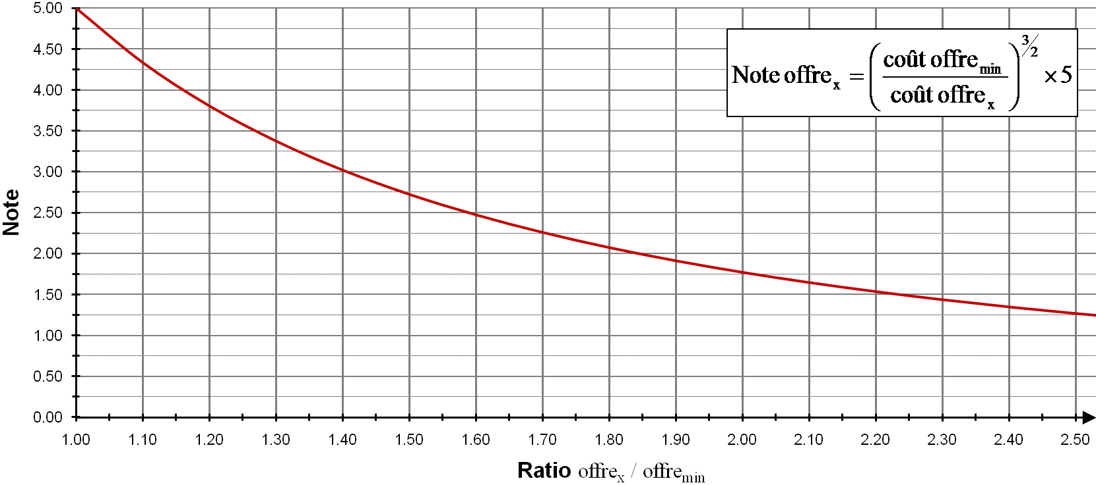
Figure 1 – Notation du prix selon la courbe de la méthode ³/₂

Critère 2 : Organisation pour l’exécution du marché

Elément d’appréciation 2.1
Temps consacré, répartition et planification des moyens F21
Le candidat doit donc indiquer le nombre d’heures prévues pour l’ensemble du mandat.

Éléments de jugement du formulaire F21.1
La notation du formulaire F21.1 est selon la courbe ci-dessous :
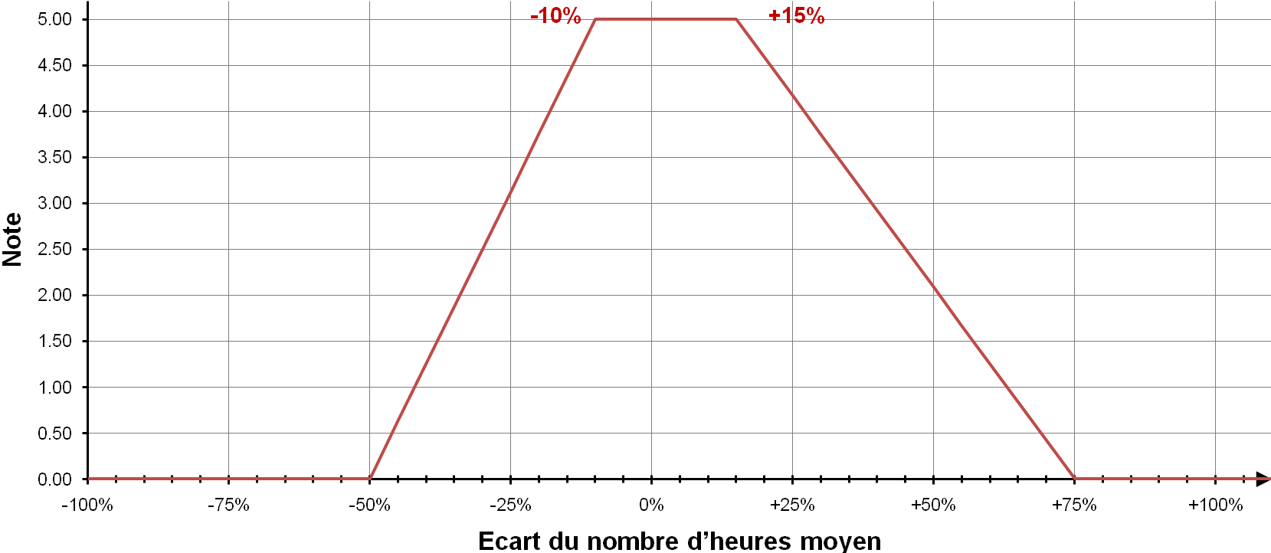
Figure 2 – Notation du nombre d'heures
Plus le candidat s’éloigne de la valeur moyenne, plus il sera mal noté. L’adjudicateur a fixé de part et d’autre de la moyenne un pourcentage (+15 % / -10 %) à partir duquel le nombre d’heures ou jours proposé par un candidat recevra une note dégressive. La note 0 est attribuée à un nombre d’heures ou de jours qui est au-delà de +75 % / -50 % de part et d’autre de la moyenne.
Le nombre d’heures moyen est calculé de la manière suivante :
- Si le nombre d’offres rentrées est supérieur ou égal à 5, le « nombre d’heures moyen » correspond à la moyenne de toutes les offres.
- Si le nombre d’offres rentrées est supérieur ou égal à 3 et inférieur à 5, le « nombre d’heures moyen » correspond à la moyenne de toutes les offres et le nombre d’heures estimé par le Maître de l’ouvrage préalablement au dépôt des offres.
- Si le nombre d’offres rentrées est inférieur à 3, le « nombre d’heures moyen » correspond à celui calculé par le Maître de l’ouvrage préalablement au dépôt des offres.

Elément d’appréciation 2.2
Qualifications du chef de projet désigné pour l’exécution du marché F22

Éléments de jugement
Les aspects suivants seront pris en considération :
- L’adéquation, importance et complexité de la référence personnelle avec l’objet du marché.
- Une référence personnelle complète, récente et achevée.
- La représentativité de l’implication maximum de la personne en rapport avec le marché.
- L’expérience personnelle avec une collectivité publique démontrant la maîtrise des procédures administratives publiques et les flux d’information.
- Le niveau de formation et expérience en matière d’infrastructures ferroviaires.
- La disponibilité dès l’adjudication du mandat ;
- La maîtrise de la langue française.
Il est précisé que la non mise à disposition des personnes proposées dans le cadre d’une offre, sauf motif impérieux, est un motif suffisant pour révoquer une décision d’adjudication ou pour rompre un contrat, notamment après que le maître de l’ouvrage a demandé une personne avec un profil au moins équivalent en termes d’expérience, de formation et de disponibilité.

Elément d’appréciation 2.3
Organigramme de répartition des tâches et des responsabilités pour l’exécution du marché

Éléments de jugement
La répartition judicieuse et hiérarchique des responsabilités, le fonctionnement probable de l’organisation proposée et la simplicité de la transmission des décisions, ainsi que la mention des tâches transversales, feront l’objet du jugement. De même, l’exhaustivité des activités et des dicastères à offrir sera prise en compte. Ceci est particulièrement important en cas de groupement constitué de plusieurs partenaires.

Critère 3 : Qualité technique de l’offre

Elément d’appréciation 3.1
Propositions du candidat pour satisfaire les exigences du client : Analyse des risques liés au mandat, réserves techniques et explication de l’offre

Description
Il s’agit de montrer à l’adjudicateur que le candidat a bien compris les enjeux du marché en lui permettant d’indiquer, le cas échéant, les points qui lui apparaissent peu clairs dans la définition du mandat ou dans la teneur des prestations attendues.
Eléments de jugement
L’adjudicateur veut apprécier l’approche critique du candidat, s’assurer de sa faculté à anticiper les problèmes, et vérifier qu’il applique les procédures adéquates visant à se prémunir contre certains risques liés au déroulement du mandat.
L’adjudicateur évaluera l’analyse de risques du candidat pour chaque phase du projet.
Le Maître de l’ouvrage tient aussi à apprécier le soin et la motivation que le candidat a apportés dans l’établissement de son offre.

Critère 4 : Contribution du candidat aux critères du développement durable

Elément d’appréciation 4.1
Organisation qualité et certification ISO 9001

Description
Il s’agit pour le soumissionnaire de présenter les mesures destinées à assurer au maître de l’ouvrage que des processus de contrôles de gestion du mandat ont été mis en place pour le pilotage et la coordination des intervenants en indiquant également le potentiel en ressources humaines et vérifier s’il applique un système qualité.

Instructions pour compléter le formulaire
Sur le formulaire F41, le membre organisé ou constitué de plusieurs bureaux au sein d’une même entité (holding) distinguera les effectifs totaux du groupe de ceux de la société ou de l'entité qui sera en charge du mandat.

Éléments de jugement
Le Maître de l’ouvrage désire être informé de l’état nominatif des responsables des différentes sociétés notamment en cas de groupement de bureaux. Il veut également apprécier le potentiel du soumissionnaire et s’assurer que le soumissionnaire applique certaines procédures visant à lui garantir une cohérence dans le processus de réalisation et de suivi du mandat.

Elément d’appréciation 4.2
Contribution du candidat au développement durable

Description
L’évaluation de la contribution du candidat au développement durable (aspects environnementaux et sociaux) se fait par le biais du questionnaire « Contribution du soumissionnaire au développement durable (aspects environnementaux et sociaux) » (F42)
Pour ce sous-critère 4.2, le pilote sera le seul à être évalué et il sera responsable de faire appliquer sa politique du développement durable à ses associés (seuls les certificats du pilote seront pris en considération).

Éléments de jugement
Le barème des notes valable pour l’évaluation du sous-critère du développement durable (aspects environnementaux et sociaux) est le suivant :
Note | Éléments de jugement
5 | Certificat EcoEntreprise® « Excellence » : 2013
4.5 | Certificat EcoEntreprise® « Développement durable - Responsabilité sociétale » : 2013
4 | Certificat EcoEntreprise® « Développement durable » : 2013  Ou le cumul des Certificats ISO 14'001 : 2015 et OHSAS 18'001/ISO 45’001
3.5 | Certificat ISO 14'001 : 2015  Ou Certificat SA 8'000 : 2014  Ou le cumul des Certificats ISO 50'001 et OHSAS 18'001/ISO 45’001
3 | Certificat ISO 14'001 : 2004  Ou Certificat ISO 50'001 : 2011  Ou Certificat EMAS  Ou Certificat OHSAS 18’001  Ou Certificat ISO 45’001  Ou Démarche EcoEntreprise® auto-déclarée (selon conditions fixées par EcoEntreprise®)
3 | Pour les candidats sans certification reconnue ci-dessus, la notation est faite en fonction de l’importance de la contribution de celui-ci au développement durable (aspects environnementaux et sociaux) évaluée par le biais du questionnaire F42 « Contribution du candidat au développement durable (aspects environnementaux et sociaux) »
2
1
0 | Aucune contribution du candidat au développement durable (aspects environnementaux et sociaux)
Tableau 5 – Notation de la contribution du candidat au développement durable

Critère 5 : Références du soumissionnaire F51

Elément d’appréciation 5.1
Référence d’un marché comparable
Les mêmes objets peuvent être utilisés à plusieurs reprises pour répondre à d’autres sous-critères, notamment pour les personnes-clés (F22).
Les références achevées des bureaux ne devront pas être plus vieilles que 15 ans par rapport à la date de rendu des offres.

Description
Donner au maximum 3 référence(s) représentative(s) (candidat individuel ou en association de mandataires), si possible en relation avec le marché permettant de mettre en avant l’expérience et les compétences requises. Si plusieurs références sont fournies par un membre, seules les premières, dans l’ordre d’insertion dans le dossier, seront prises en considération. Les suivantes seront ignorées.

Instructions pour compléter le formulaire
Le candidat remplira le formulaire F51 avec une référence en lien avec le marché.

Éléments de jugement
Seront notamment pris en considération les aspects suivants :
- adéquation de la référence avec l’objet du marché ;
- référence complète, récente et achevée ;
- satisfaction des clients pour les prestations réalisées ;
- représentativité des prestations en rapport avec le présent marché ;
- représentativité de l’implication du bureau en rapport avec le présent marché ;
- représentativité des fonctions assumées en rapport avec le présent marché ;
- importance et complexité en rapport avec l’objet du présent marché ;
- référence avec une collectivité publique démontrant la maîtrise des procédures administratives publiques.
Offre reçues
- L’offre 9 du groupement ENRETARD a été déposée à 11h03
- Le bureau TUNNEL SA est membre du groupement leMétro3 et du groupement Team PP
- Le bureau STATION SA est sous-traitant du groupement MAG et du groupement ATOUTS
- Une faute d’addition dans le montant de l’offre du groupement M-GA2 a été identifiée après l’ouverture des offres, lors de l’évaluation approfondie des offres

Critères à noter
F11 : Prix à l’ouverture des offres
F21 Temps consacré (heures)

F22 Chef de projet
Selon offres en annexe

